**Войцехович Андрей Василев (Woyciechowicz Andrzey)**

22 августа 1787 г – крещение (НИАБ 136-13-894, лист 2об, №38/1787-р (ориг)), (РГИА 823-2-18, лист 234об,№23/1787-р (коп)).

**НИАБ 136-13-894:** Лист 2об. **Метрическая запись №38/1787-р (ориг).**

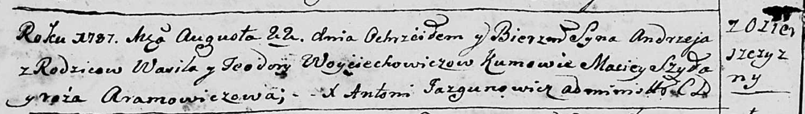

Дедиловичская Покровская церковь. 22 августа 1787 года. Метрическая запись о крещении.

Woyciechowicz Andrzej - сын родителей с деревни Озерщизна.

Woyciechowicz Wasil – отец.

Woyciechowiczowa Teodora – мать.

Szylo Maciey - кум.

Aramowiczowa Róza - кума.

Jazgunowicz Antoniusz – ксёндз.

**РГИА 823-2-18:** Лист 234об. **Метрическая запись №23/1787-р (коп).**

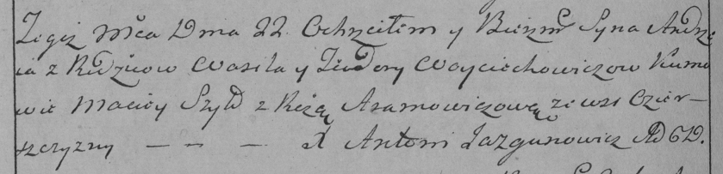

Дедиловичская Покровская церковь. 22 августа 1787 года. Метрическая запись о крещении.

Woyciechowicz Andrzey – сын родителей с деревни Озерщизны.

Woyciechowicz Wasil – отец.

Woyciechowiczowa Teodora – мать.

Szyło Maciey– кум.

Aramowiczowa Róza- кума.

Jazgunowicz Antoni– ксёндз.